Protocol IIII: CNPG3 assay
Leverancier: BIOLABO
Doel: Het doel van dit protocol is om de alfa-amylase activiteit in de speeksel monsters te bepalen met behulp van spectrofotometische bepaling op basis van het CNPG3 substraat.
De absorptie wordt gemeten bij 405 nm in ($∆Abs./min$) en omgerekend naar Units/liter voor de enzymactiviteit.

Hypothese: De verwachting is dat in humaan speeksel wordt alfa-amylase afgebroken door proteasen die aanwezig zijn in het speeksel, waardoor de enzymactiviteit verlaagd wordt.

Principe: Alfa-amylase hydrolyseert 2-chloor-p-nitrofenyl-a-D-maltotrioside (CNPG3) om 2-chloor-nitrofenol vrij te maken en vormt 2-chloor-pnitrofenyl-a-D-maltoside (CNPG2), maltotriose (G3) en glucose (G) (zie figuur 1). De absorptie van de toenemende snelheid wordt gemeten bij 405 nm en is evenredig met de hoeveelheid alfa-amylase activiteit in het monster.
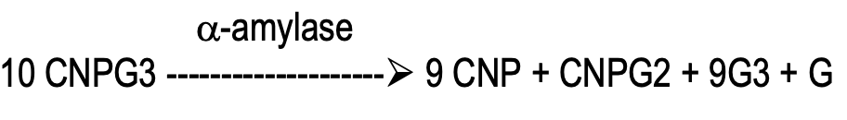
Figuur 1: Reactievergelijking van de hydrolyse van CNPG3 substraat door alfa-amylase.

Materiaal & Methode
De CNPG3-assay wordt uitgevoerd met behulp van onderstaande bronnen.
Biolabo: https://www.biolabo.fr/pdfs/noticesE/biochimieE/AT-99523.pdf
PointeScientific:https://www.corelabsupplies.com/assets/pdf/package%20inserts/Open%20Channel/A7564%20Amylase.pdf

Materialen
- CNPG3-kit
- R1 buffer oplossing:
- Calciumacetaat 6 mmol/L
- MES buffer 100 mol/L (pH 6.0)
- R2 substraat oplossing:
- CNPG3 2.25 mmol/L
- Caliumthiocyanaat 900 mmol/L
- NaCl 350 mmol/L
- PBS buffer
- Gezuiverd alfa-amylase
- Trypsine protease
- Speeksel monsters
- Pipetten
- Reageerbuis + reageerbuis rek
- Timer
- Warmteblok bij 37°C
- Spectrofotometer; 405 nm
- Speekselmonsters
- Experimentiele conditie: Speeksel
- Positieve controle:
Gezuiverd alfa-amylase
Speeksel + trypsine
- Negatieve controle:
- Ongeïncubeerd speeksel alleen
- Speeksel + PMSF
- Speeksel + trypsine + trypsine soybean inhibitor
- Buffer + reagentia
Methode
Voorbereiding van het reagens
- Bereid R1 buffer en R2 substraat.
LET OP: Gebruik eventueel aluminiumfolie om het R2 reagent te bedekken.
R1:
NaCl 350 mmol/l
Calcium acetate 6.0 mmol/l
Potassium thiocyanate 900 mmol/l
R2:
2-chloro-4-nitrophenyl-α–Dmaltotrioside (CNPG3 ) 2.25 mmol/l (licht gevoelig)
Buffer MES pH = 6 at 25 °C 100 mmol/l

- Meng R1 buffer en R2 substraat samen.
- Wacht tot het substraat is volledig opgelost.
- Zet op ijs voor gebruikt.

Voorbereiding van speekselmonsters
- Speeksel monster totale eiwitconcentratie is bekend. Verdun dit zodat de totale eiwitconcentratie in de well gelijk is aan X µg/mL.
- Meng door op en neer te pipeteren (niet schudden).
Activiteit meten
- Verwarm X mL CNPG3 reagens bij 37 °C voor 5 minuten.
- Pipetteer 4 µL speekselmonster en controles toe.
- Pipetteer in elke well 196 µL CNPG3 reagens toe, gebruik de multi-channel.
Bij toevoeging van het verwarmde reagens zal het speeksel ook meteen op temperatuur komen (de verhouding is immers klein).
- Start de kinetische CNPG3 assay in de ClarioStar bij 37 °C om de minuut.
- Herhaal de meting om de 1 minuut weer gedurende 20 minuten voor een betrouwbare kinetiek meting in ($∆Abs./min$)
- Vermenigvuldig het antwoord met 3178 om in Units/Liter (U/L) om te zetten.
Formule: U/L = Abs./min x 3178

Data-analyse:
Ook voor de CNPG3 kan eventueel een automatische data-analyse worden opgezet.
De Abs./min wordt berekenen met behulp van onderstaande formule en alle metingen worden gecorrigeerd door de blanco af te trekken.
Abs./min = absorptieverschil per minuut
TV = totale assay volume in mL
SV = sample volume in mL
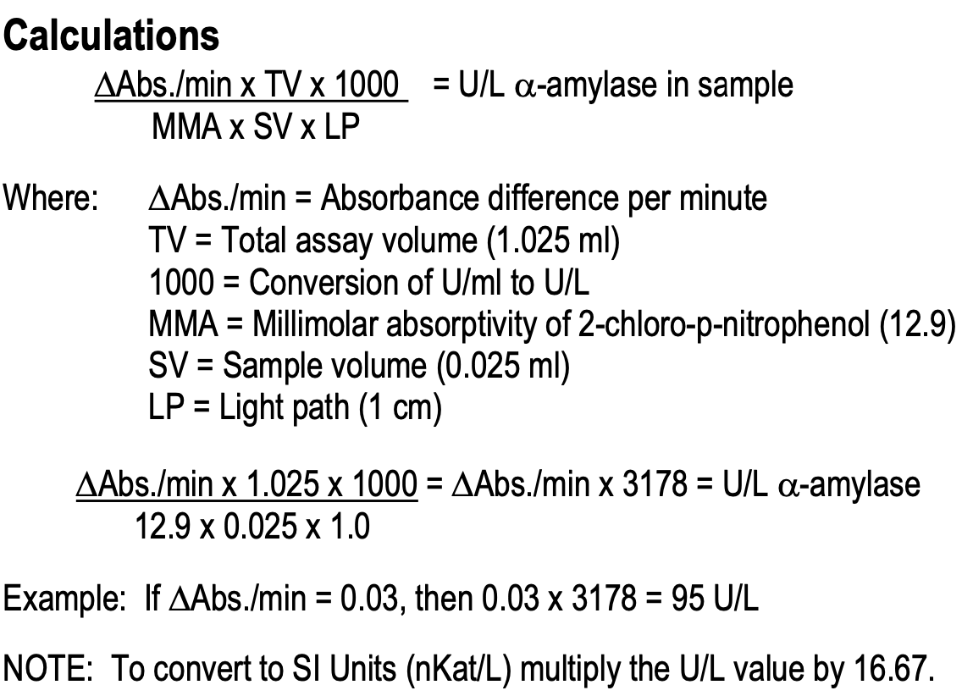
MMA = millimolaire absorptie van 2-chloro-p-nitrofenol
LP = licht golflengte (1 cm)
Omrekenen van Units/mL naar Units/liter = vermenigvuldigen met 1000

Formule voor het berekenen van $α$-amylase in sample:
$$U/L α-amylasein sample{=\frac{∆Abs./\min{ × TV × 1000}}{MMA × SV × LP}}$$

Veiligheid: De veiligheid worden toegepast volgens de veiligheidsregels van de laboratoria van het ILC zoals beschreven is op Canvas. (zie:https://canvas.hu.nl/courses/49813/discussion_topics/310136)

Veiligheid:
- Potassium thiosyanate

H302 + H312 + H332 Schadelijk bij inslikken, bij contact met de huid en bij inademing.
H318 Veroorzaakt ernstig oogletsel.
H412 Schadelijk voor in het water levende organismen, met langdurige gevolgen.
P273 Voorkom lozing in het milieu.
P280 Draag beschermende handschoenen/ beschermende kleding/ oogbescherming/ gelaatsbescherming.
P301 + P312 NA INSLIKKEN: bij onwel voelen een ANTIGIFCENTRUM/ arts raadplegen.
P302 + P352 + P312 BIJ CONTACT MET DE HUID: met veel water wassen. Bij onwel voelen een ANTIGIFCENTRUM/ arts raadplegen.
P304 + P340 + P312 NA INADEMING: de persoon in de frisse lucht brengen en ervoor zorgen dat deze gemakkelijk kan ademen. Bij onwel voelen een ANTIGIFCENTRUM/ arts raadplegen.
P305 + P351 + P338 BIJ CONTACT MET DE OGEN: voorzichtig afspoelen met water gedurende een aantal minuten; contactlenzen verwijderen, indien mogelijk; blijven spoelen.
Additionele gevareninformatie (EU) EUH032 Vormt zeer giftig gas in contact met zuren.
Afvalverwerking: Hoort bij anorganisch basisch afval. Wordt gemixt met CNPG3 reagens.
Maatregelen: Hanteren met handschoenen

- Trypsine

H315 Veroorzaakt huidirritatie.
H319 Veroorzaakt ernstige oogirritatie.
H334 Kan bij inademing allergie- of astmasymptomen of ademhalingsmoeilijkheden veroorzaken.
H335 Kan irritatie van de luchtwegen veroorzaken.

P261 Inademing van stof vermijden.
P264 Na het werken met dit product de huid grondig wassen.
P271 Alleen buiten of in een goed geventileerde ruimte gebruiken.
P280 Draag beschermende handschoenen/ oogbescherming/ gelaatsbescherming.
P302 + P352 BIJ CONTACT MET DE HUID: met veel water wassen.
P305 + P351 + P338 BIJ CONTACT MET DE OGEN: voorzichtig afspoelen met water gedurende een aantal minuten; contactlenzen verwijderen, indien mogelijk; blijven spoelen.
Afvalverwerking: Hoort bij organisch halogeenarm afval.
Maatregelen: Hanteren met handschoenen en in zuurkast

- Trypsin soybean inhibitor

H317 Kan een allergische huidreactie veroorzaken.
H334 Kan bij inademing allergie- of astmasymptomen of ademhalingsmoeilijkheden veroorzaken.

P261 Inademing van stof vermijden.
P272 Verontreinigde werkkleding mag de werkruimte niet verlaten.
P280 Draag beschermende handschoenen.
P284 Adembescherming dragen.
P302 + P352 BIJ CONTACT MET DE HUID: met veel water wassen.
P333 + P313 Bij huidirritatie of uitslag: een arts raadplegen.

Afvalverwerking: Hoort bij organisch halogeenarm afval.
Maatregelen: Hanteren met handschoenen en in zuurkast.

- PMSF

H301 Giftig bij inslikken.
H314 Veroorzaakt ernstige brandwonden en oogletsel.

P260 Stof niet inademen.
P280 Draag beschermende handschoenen/ beschermende kleding/ oogbescherming/ gelaatsbescherming/ gehoorbescherming.
P301 + P310 + P330 NA INSLIKKEN: Onmiddellijk een ANTIGIFCENTRUM/ arts raadplegen. De mond spoelen.
P303 + P361 + P353 BIJ CONTACT MET DE HUID (of het haar): verontreinigde kleding onmiddellijk uittrekken. Huid met water afspoelen.
P304 + P340 + P310 NA INADEMING: de persoon in de frisse lucht brengen en ervoor zorgen dat deze gemakkelijk kan ademen. Onmiddellijk een ANTIGIFCENTRUM/ arts raadplegen.
P305 + P351 + P338 + P310 BIJ CONTACT MET DE OGEN: voorzichtig afspoelen met water gedurende een aantal minuten; contactlenzen verwijderen, indien mogelijk; blijven spoelen. Onmiddellijk een ANTIGIFCENTRUM/ arts raadplegen.

Afvalverwerking: Hoort bij anorganisch basisch afval. NIET mengen met zuren.
Maatregelen: Hanteren met handschoenen en in zuurkast.

